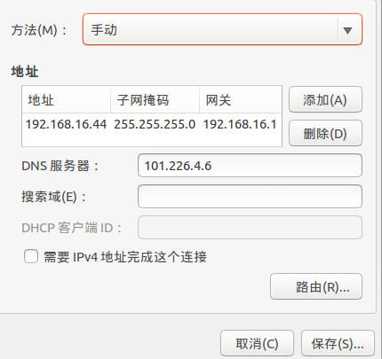

配置网络的设置之一

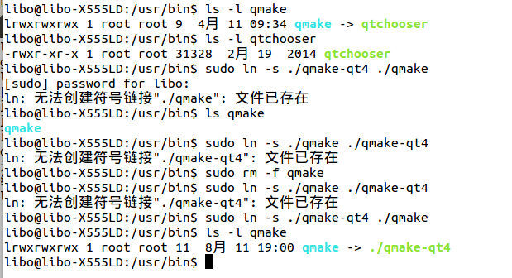
解决qmake不能编译的问题,最后一步创建qmake软链接指向qmake-qt4 即可

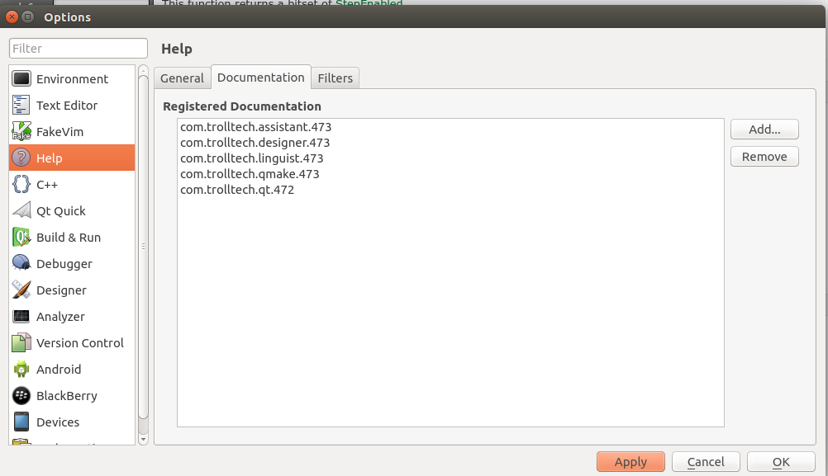
解决帮助文档的问题:在菜单上选择tool选项,点集documentation,找到.qch文件添加,应用即可

